ИННОВАЦИОННАЯ ОБРАЗОВАТЕЛЬНАЯ ПРОГРАММА

«Детская мультипликация как инновационный метод
в работе с дошкольниками»

МБДОУ «Детский сад №7»

Цель: обновление педагогического процесса, направленного на развитие личности ребёнка и раскрытие его познавательных, художественных и творческих возможностей через создание мультфильмов в условиях ДОУ.

Задачи:
- знакомство с видами мультипликации, освоение некоторых из них через обучение анимационной деятельности с применением различных художественных материалов;
- знакомство с технологическим процессом создания мультфильмов (выбор сюжета, разработка сценария, изготовление героев, фонов и декораций, установка освещения, раскадровка сюжета, съёмка кадров и озвучивание);
- создание условий для раскрытия личностного потенциала и любознательности ребёнка.

Отличительные особенности Программы:

- Комплексность, интегрированность;
- Возможность художественно использовать дополнительные средства;
- Творческое самовыражение;
- Самостоятельность - дети самостоятельно занимаются творческой деятельностью, педагог - направляющее звено;
- Равенство - дети с педагогом общаются на равных, отсутствуют любые коммуникативные барьеры;
- Свобода - план занятий всегда ориентировочный, постоянными являются только темы;
- Использование современных мультимедийных и технических средств.
Значимые характеристики Программы:

- Программа рассчитана на работу с детьми 4 – 7 лет (в том числе с ОВЗ) и направлена, одновременно на познавательное развитие и развитие высших психических функций, речи, творческих способностей, мотивационной и личностной сфер психической деятельности.
Планируемые результаты освоения Программы

Для детей и родителей:
- овладение знаниями и приобретение навыков мультипликации и анимации;
- развитие художественно-эстетического вкуса, фантазии, изобретательности, логического мышления, пространственного воображения при создании сюжетов;
- высокая степень информированности родителей и удовлетворение потребности в разнообразных дополнительных услугах для развития ребёнка.
Для детского сада:
- обновление содержания воспитательно-образовательного процесса ДОУ;
- предоставление дополнительных образовательных услуг для развития детей.
Для педагогов:
- повышение своей профессиональной компетентности и активности;
- реализация творческого потенциала и удовлетворённость собственной деятельностью.

Как рассматривают тему на занятиях?
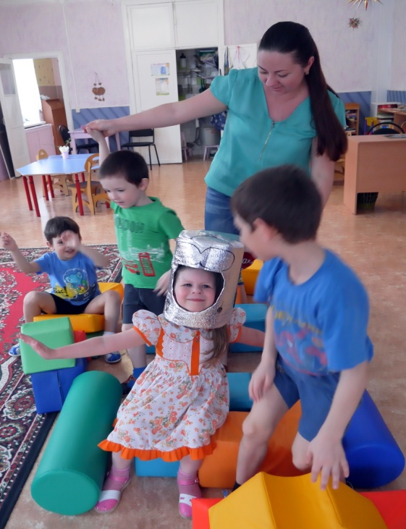  Игры и упражнения по теме занятия.  Беседа с детьми на определённую тему. | 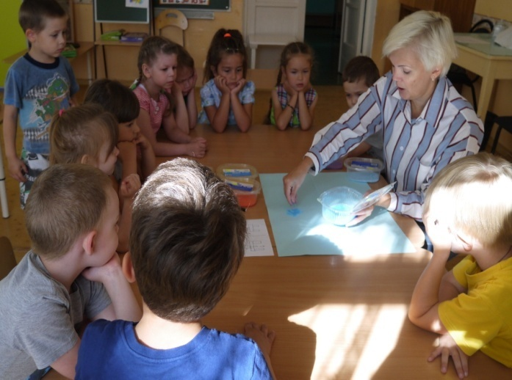  Обсуждение сюжета будущего мультфильма (герои, их действия). Выстраивание логической цепочки сюжета и её зарисовка. Выбор материала и техники создания мультфильма.
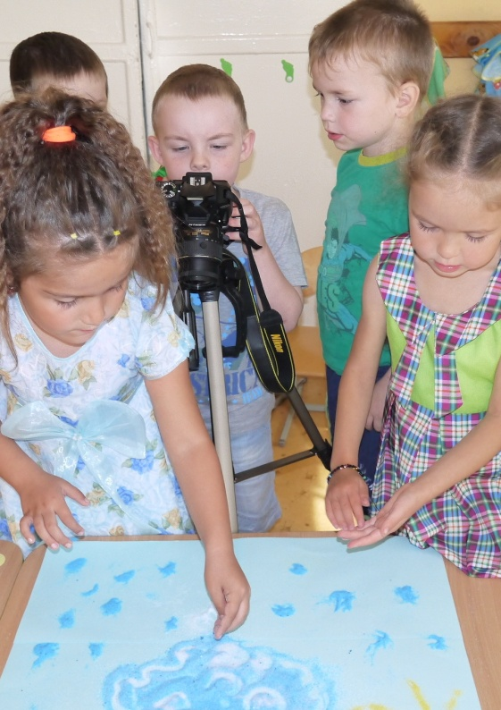  Съёмка (дети под руководством взрослого);  Монтаж (педагог в специальной компьютерной программе);  Озвучивание (детьми, согласно сюжету). | 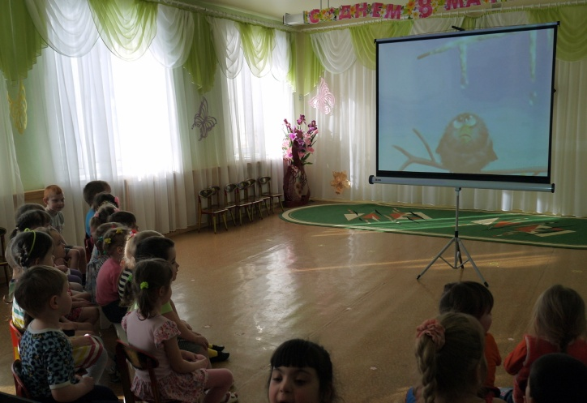  Просмотр и показ готового творческого продукта с привлечением родителей и педагогов.  Обсуждение результатов работы.

Результаты работы инновационной Программы

При взаимодействии с педагогами:
- написаны рабочие программы и определён план содержания работы каждого педагога;
- обобщён и распространён опыт работы через серию мастер-классов и систему интернет-конкурсов.
При взаимодействии с родителями:
- проведены беседы, консультации и мастер-классы по созданию мультфильмов; просмотрены готовые мультфильмы;
- пополнена информация в родительских уголках и на сайте учреждения.
При взаимодействии с дошкольниками:
- создана коллективная работа по мультипликации по стихам А.Барто «Игрушки»;
- готовые мультфильмы показаны детям других групп;
- педагог принимал участие с детскими работами в интернет-конкурсах Российского и международного уровня.

